仪器生产《开拓创新，把握细节》微电影剧本

编剧-IAD仪器生产 张长远

（办公室内）生产订单的邮件一封封催着生产主管A，（电话响）A接起电话：“喂，你好”；（电话另一头）计划B：“X哥，北京跟河北的那几个订单，什么时候能发货啊？”

A：“已经在做了啊.”

B：“要快点啊，那边都催了好几遍了.我这边已经申请了优先发货，其他几家的货可以在这个之后再发。”

A：“好的，我知道了”

（生产线上，4张工作台整齐摆放着，每个台面上，都有中间品，工人们正在安装着我们首台国产仪器EBM II），工人C：“大D，你那边好了没？”

D：“还没有，两分钟。”

C：“哦”

两分钟后，D完成了本工位的装配，C与D一起将原本D工位半成品抬到了“老化工位”，再一起将C工位的半成品搬到D工位台上；完成搬运后，俩人各自回到刚才的半成品前，继续进行装配；

（会议室内，经理E带着手下，正在开会，投影上显示“如何提高生产效率”）

E：“今天会议的主题就是如何提高我们的生产效率，针对于目前的生产模式，大家想一下有哪些方式我们需要调整，怎么调？要求不高，每人十张便签纸，写满，20分钟后上交！”

20分钟后，会议室的白板上贴上了大家提的改善意见；

E：“OK，下面大家介绍下各自提出的意见，一个个来，A，你做下记录，从F开始。”

F：“我提的第一个建议是“仪器动，人不动”我们现在的生产人员是随着半成品的装配顺序在动，这跟传统上的流水线还是有本质的区别，所以我想，通过调整，让我们有真正的流水线；我的第二个建议是“不搬机器，我在产线的时候发现我们的同事在完成一个工位的装配以后，需要将半成品搬到下一个工位去操作，这样不仅存在耗时，更有安全风险在内；我的第三个建议是…..

一个月后，生产车间，几位工程师正在调试新的生产线，

C：“现在不用搬机器了，但是有的时候我要到机器的前面和后面去组装零件，我要绕到产线的另一边去安装，还是不怎么方便，另外，仪器在工装板上的时候没有固定的位置，可能会动。”

F：“好的，我再看下怎么去调整，你们在操作的时候有什么不方便或者不合适的地方再跟我说，我再调整。”

办公室内，已经试晚上8点了，F还在电脑前画着图纸，调整流水线，

画面切回生产线，F一边测量产线的工装板，一边记录。（镜头着重体现选装工装板采取上下两层设计，确保重心平衡，确保上下两层不产生相对位移，同时方便操作，突出锁固机构，如下图1，着重体现产线定位销，等细节。

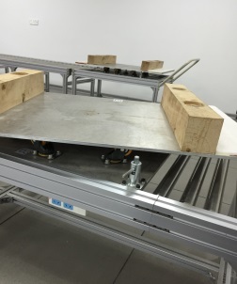 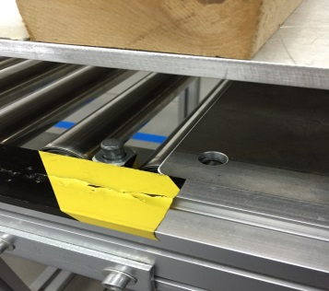

图1 图2

大画面给出生产线顺畅操作（包含取料，工装板移动，旋转，定位等）。

END